**Муниципальное казенное дошкольное образовательное учреждение «Детский сад № 6»**

**Проект во второй младшей группе**

**«Творчество Агнии Барто»**

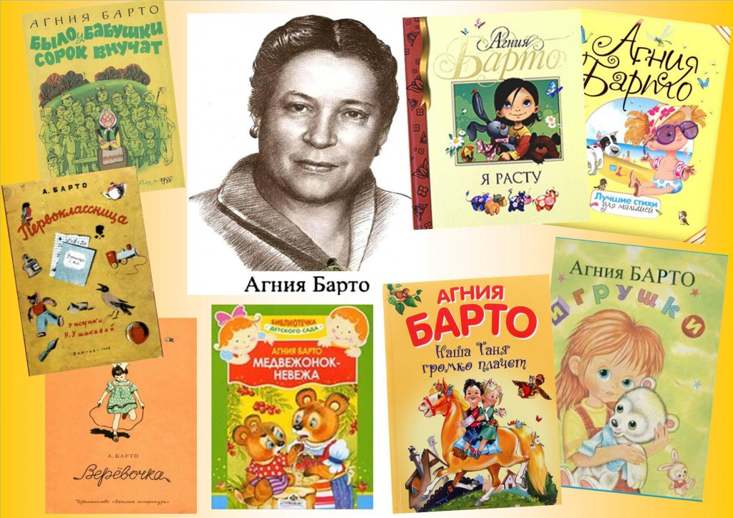

Руководитель проекта:

Воспитатель

Гаджиева С.И.

г.Избербаш

*Актуальность*

На детских стихах Агнии Барто выросло не одно поколение, но творчество её не стареет. Агнию Барто можно смело назвать народной поэтессой, она удивительна и многогранна, никогда не повторяется, хотя стихи её можно узнать по стилю из тысячи авторов. Агния Львовна Барто говорила: «Детям нужна вся гамма чувств, рождающих человечность» и отражала суть этого высказывания в каждом своём стихотворении, искренне и с любовью. Наверное, поэтому стихи Агнии Барто и сегодня остаются интересны детям и взрослым.   
 Данная тема нашего творческого проекта была выбрана, потому что именно в раннем и младшем дошкольном возрасте произведения Агнии Барто провоцируют сопереживания к главным героям, в результате чего у детей появляются новые представления о героях произведений, их взаимоотношениях, предметах и явлениях окружающего мира, новый эмоциональный опыт. Кроме того, произведения содержат простые образы животных и героев, с которыми ребенку проще идентифицировать себя.   
Произведения А. Барто для детей младшего дошкольного возраста легки в восприятии, без философского смысла, эмоционально насыщенны, не сложны в разыгрывании сюжетов, пронизаны чувствами, которые рождают человечность.

*Вид проекта*: творческий.   
*Участники проекта*: воспитанники младшей группы; родители воспитанников; воспитатели группы.   
*Срок реализации* – 1 неделя  
*Интеграция образовательных областей:* речевое, художественно-эстетическое, социально-коммуникативное, познавательное развитие.    
*Цели проекта:* знакомство детей с творчеством Агнии Львовны Барто; приобщение дошкольников к чтению художественной литературы; развитие у детей речевой культуры и художественно-творческих способностей; воспитание бережного отношения к книгам.   
*Задачи проекта:*  
- познакомить детей с творчеством А. Барто;  
- привить любовь к творчеству А. Барто;  
- развивать интерес к художественной литературе;  
- способствовать пополнению словарного запаса детей, расширению их кругозора;  
- развивать творческие способности, фантазию, умение выразительно читать стихотворения с элементами драматизаций.   
*Ожидаемые результаты:* В группе созданы необходимые образовательные условия для ознакомления детей с творчеством Агнии Барто; оформлен уголок Агнии Барто, в котором находится портрет, краткая биография поэтессы, игрушки по стихотворениям, книги; воспитанники имеют представления о поэтессе Агнии Барто и ее творчестве, рассказывают стихи Агнии Барто; развита речь детей, обогащен их словарный запас; дети более бережно относятся к игрушкам и книгам.

I**. Подготовительный этап**   
1. Обсуждение проекта, выяснение возможностей, средств, необходимых для реализации проекта.   
2. Подбор материалов о жизни и творчестве А. Л. Барто: сборники стихотворений А. Л. Барто; иллюстрации к произведениям, репродукции рисунков, фотографии по биографии А. Л. Барто, аудиозаписи со стихотворениями А. Л. Барто; методическая литература; интернет-ресурсы.   
3. Опрос родителей о том, какие книги дома читают, есть ли в домашней библиотеке произведения А. Л. Барто. Воспитатели, родители, дети

**II.Основной**  
1. Беседы с детьми по теме: «Моя любимая игрушка», «Как я играю дома с игрушками», «Как нельзя играть с игрушками».  
2. Чтение стихотворений А. Л. Барто серии «Игрушки».  
3. Рассматривание портрета Агнии Барто.   
4. Рассматривание иллюстраций книг А. Л. Барто.   
5. Разучивание стихотворений А. Л. Барто серии «Игрушки»: «Мишка», «Зайка», «Бычок», «Грузовик», «Мячик», «Самолёт», «Кораблик», «Слон», «Лошадка».  
6. Выставка книг А, Л. Барто.   
7. Дидактические игры: «Опиши игрушку, мы отгадаем», «Сложи картинку».  
8. Проведение семейной акции «Книжка малышка».  
9. Оформление выставки любимых игрушек, принесённых из дома «Моя любимая игрушка».  
10. Оформление стенгазеты, посвящённой произведениям А. Л. Барто «Игрушки».  
11. Составление фотоальбома, посвященного проекту.

**III. Заключительный этап**  
1.Презентация проекта «Творчество Агнии Барто » педагогам учреждения.   
2. Чтение детьми стихотворений из цикла «Игрушки»  
*1 ребенок:* Зайку бросила хозяйка –  
Под дождем остался зайка.   
Со скамейки слезть не мог,   
Весь до ниточки промок.   
*2 ребенок*: У меня живет козленок.   
Я сама его пасу.   
Я козленка в сад зеленый  
Рано утром отнесу.   
Он заблудится в саду –  
Я в траве его найду.   
*3 ребенок:* Уронили мишку на пол,   
Оторвали мишке лапу.   
Всё равно его не брошу —   
Потому что он хороший.   
*4 ребенок:* Я люблю свою лошадку,   
Причешу ей шёрстку гладко,   
Гребешком приглажу хвостик   
И верхом поеду в гости.   
*5 ребенок:* Нет, напрасно мы решили   
Прокатить кота в машине:  
Кот кататься не привык   
Опрокинул грузовик.   
*6 ребенок:*Спать пора!   
Уснул бычок,   
Лёг в коробку на бочок.   
Сонный мишка лёг в кровать,   
Только слон не хочет спать.   
Головой кивает слон —   
Он слонихе шлёт поклон.   
*7 ребенок*: Самолёт построим сами,   
Понесёмся над лесами.   
Понесёмся над лесами,   
А потом вернёмся к маме.   
*8 ребенок:*Матросская шапка,   
Верёвка в руке,   
Тяну я кораблик  
По быстрой реке.   
И скачут лягушки

3. Инсценировка стихотворения Агнии Барто «Девочка чумазая» воспитателями и детьми сценки по произведению   
*1й ребенок:* Ах ты, девочка чумазая,   
Где ты руки так измазала?   
Черные ладошки, на локтях – дорожки.   
*Девочка Чумазая:* Я на солнышке лежала,   
Руки кверху я держала.   
Вот они и загорели.   
*2й ребенок:* Ах ты, девочка чумазая,   
Где ты носик так измазала?   
Кончик носа черный, будто закопченный.   
*Девочка чумазая*: Я на солнышке лежала,   
Нос я кверху держала.   
Вот и загорела.   
*3й ребенок:* Ах ты, девочка чумазая,   
Ноги в полосы измазала,   
Не девочка, а зебра,   
Ноги – как у негра.   
*Девочка чумазая:* Я на солнышке лежал  
Пятки кверху держала.   
Вот они и загорели.   
*Воспитатель:* Ну-ка, дайте мыло, мы ее ототрем.   
Ой ли, так ли?   
Так ли дело было?   
Отмоем все до капли.   
Ну-ка, дайте мыло!   
(Намыливает губку и умывает девочку чумазую) .  
*Воспитатель:* Громко девочка кричала,   
Как увидела мочалку,   
Царапалась, как кошка…   
*Девочка чумазая:*Не трогайте ладошки!   
Они не будут белые:  
Они же загорелые!   
*Воспитатель:*А ладошки – то отмылись.   
Оттирали нос губкой нос –  
Разобиделась до слез…   
*Девочка чумазая:*Ой, мой бедный носик!   
Он же мыла не выносит!   
Он не будет белый:  
Он же загорелый!   
*Воспитатель:*Ну-ка дети, посмотрим: а нос тоже отмылся!   
Отмывали полосы – кричала громким голосом…   
*Девочка чумазая:* Ой, боюсь щекотки!   
Уберите щетки!   
Не будут пятки белые,   
Они же загорелые!   
*Все:* Вот теперь ты белая,   
Ничуть не загорелая.   
Все эта была грязь.   
*Воспитатели:* На детских стихах Агнии Барто выросло не одно поколение, но творчество её не стареет. Агнию Барто можно смело назвать народной поэтессой, она удивительна и многогранна, никогда не повторяется, хотя стихи её можно узнать по стилю из тысячи авторов. Агния Львовна Барто говорила: «Детям нужна вся гамма чувств, рождающих человечность» и отражала суть этого высказывания в каждом своём стихотворении, искренне и с любовью. Наверное, поэтому стихи Агнии Барто и сегодня остаются интересны детям и взрослым. 